### 第2课时　异面直线

学习目标　1.理解异面直线的定义及判定，能判断两条直线是不是异面直线.2.理解异面直线所成的角的概念．



知识点一　异面直线的判断

|  |  |
| --- | --- |
| 方法 | 内容 |
| 定义法 | 不同在任何一个平面内的两条直线叫作异面直线 |
| 定理法 | 过平面内一点与平面外一点的直线，和这个平面内不经过该点的直线是异面直线 |
| 反证法 | 判定两条直线既不平行也不相交，那么这两条直线就是异面直线 |

知识点二　异面直线所成的角

|  |  |  |
| --- | --- | --- |
| 定义 | 前提 | 两条异面直线*a*，*b* |
| 作法 | 经过空间任意一点*O*，作直线*a*′∥*a*，*b*′∥*b* |
| 结论 | 我们把*a*′和*b*′所成的锐角(或直角)叫作异面直线*a*，*b*所成的角或夹角 |
| 范围 | 记异面直线*a*与*b*所成的角为*θ*，则0°<*θ*≤90° | |
| 特殊情况 | 当*θ*＝90°时，异面直线*a*，*b*互相垂直，记作*a*⊥*b* | |



1．和两条异面直线都相交的两直线必是异面直线．(　×　)

2．异面直线所成的角的大小与点*O*的位置无关，所以求解时，可根据需要合理选择该点．(　√　)

3．过直线外一点可以作无数条直线与该直线成异面直线．(　√　)

4．如果三条直线两两相交，这三条直线一定共面．(　×　)



一、异面直线的判断

例1　(1)在四棱锥*P*—*ABCD*中，各棱所在的直线互为异面的有________对．

答案　8

解析　与*AB*异面的有侧棱*PD*和*PC*，同理，与底面的各条边异面的侧棱都有两条，故共有异面直线4×2＝8(对)．

(2)如图是一个正方体的展开图，如果将它还原成正方体，那么*AB*，*CD*，*EF*，*GH*这四条线段所在的直线是异面直线的有几对？分别是哪几对？

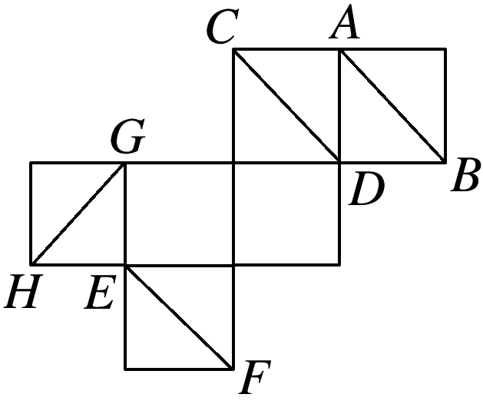

解　三对，分别为*AB*与*CD*，*AB*与*GH*，*EF*与*GH*.

还原的正方体如图所示．

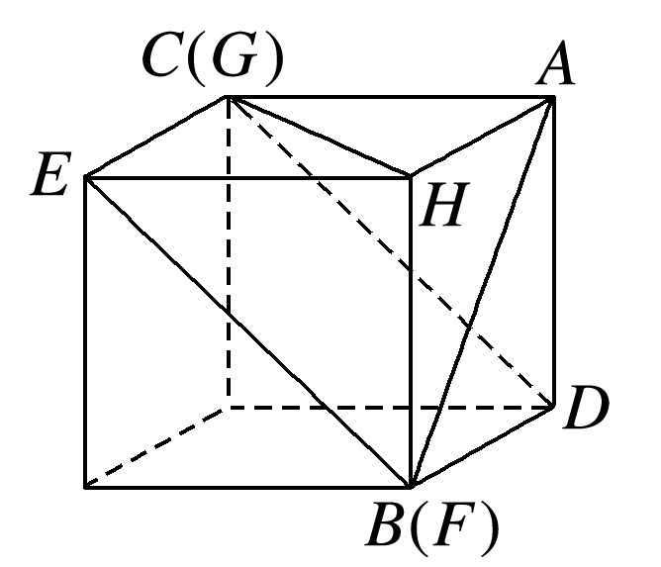

反思感悟　判定异面直线的方法

(1)定义法：利用异面直线的定义，说明两条直线不平行，也不相交，即不可能同在一个平面内．

(2)利用异面直线的判定定理．

(3)反证法：假设两条直线不是异面直线，根据空间两条直线的位置关系，这两条直线一定共面，即可能相交或平行，然后推出矛盾即可．

跟踪训练1　如图所示，在三棱锥*A*—*BCD*中，*E*，*F*是棱*AD*上异于*A*，*D*的两个不同点，*G*，*H*是棱*BC*上异于*B*，*C*的两个不同点，给出下列说法：

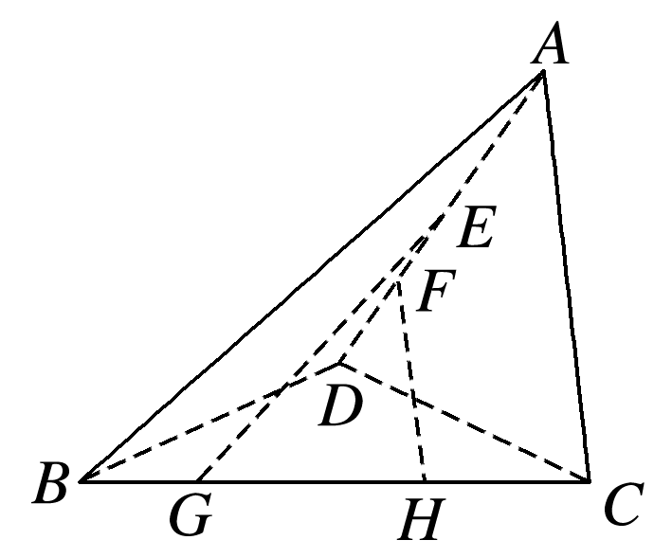

①*AB*与*CD*互为异面直线；

②*FH*分别与*DC*，*DB*互为异面直线；

③*EG*与*FH*互为异面直线；

④*EG*与*AB*互为异面直线．

其中说法正确的是________．(填序号)

答案　①②③④

解析　因为直线*DC*⊂平面*BCD*，直线*AB*⊄平面*BCD*，点*B*∉直线*DC*，所以由异面直线的判定定理可知，①正确；同理，②③④正确．

二、异面直线所成的角

例2　如图，在正方体*ABCD*－*EFGH*中，*O*为侧面*ADHE*的中心，求：

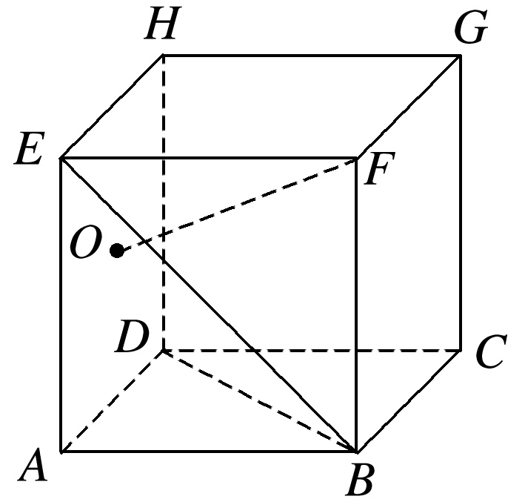

(1)*BE*与*CG*所成的角的大小；

(2)*FO*与*BD*所成的角的大小．

解　(1)∵*CG*∥*FB*，

∴∠*EBF*是异面直线*BE*与*CG*所成的角．

在Rt△*EFB*中，*EF*＝*FB*，

∴∠*EBF*＝45°，

∴*BE*与*CG*所成的角为45°.

(2)如图，连接*FH*，

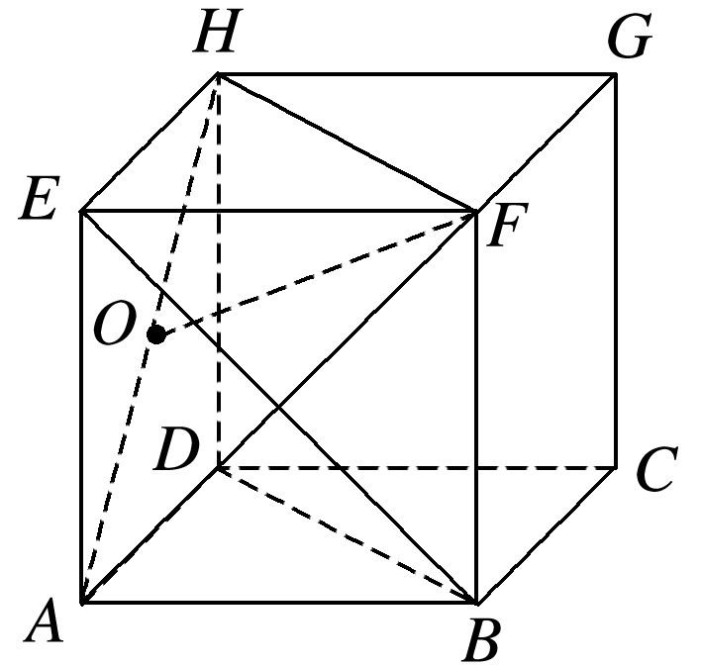

∵*FB*∥*AE*，*FB*＝*AE*，*AE*∥*HD*，*AE*＝*HD*，

∴*FB*＝*HD*，*FB*∥*HD*，

∴四边形*FBDH*是平行四边形，

∴*BD*∥*FH*，

∴∠*HFO*是*FO*与*BD*所成的角，

连接*HA*，*AF*，

则△*AFH*是等边三角形，

又*O*是*AH*的中点，∴∠*HFO*＝30°，

∴*FO*与*BD*所成的角为30°.

延伸探究　在本例中，若*P*是平面*EFGH*的中心，其他条件不变，求*OP*和*CD*所成的角．

解　如图，连接*EG*，*HF*，

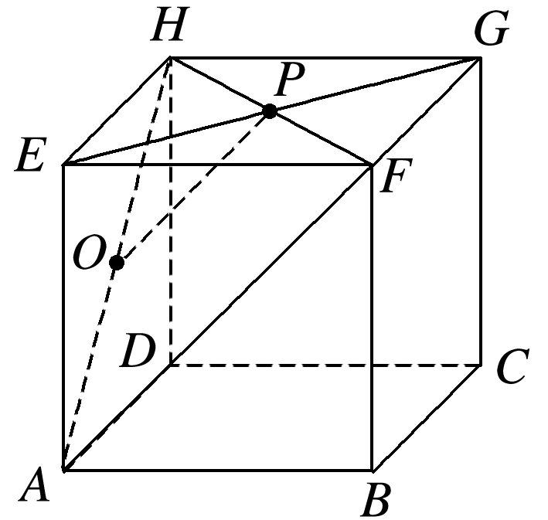

则*P*为*HF*的中点，

连接*AF*，*AH*，则*OP*∥*AF*，

又*CD*∥*AB*，

∴∠*BAF*(或其补角)为异面直线*OP*与*CD*所成的角，

∵△*ABF*是等腰直角三角形，∴∠*BAF*＝45°，

∴*OP*与*CD*所成的角为45°.

反思感悟　求异面直线所成的角的步骤

(1)找出(或作出)适合题设的角——用平移法，若题设中有中点，常考虑中位线；若异面直线依附于某几何体，且对异面直线平移有困难时，可利用该几何体的特殊点，将异面直线转化为相交直线．

(2)求——转化为求一个三角形的内角，通过解三角形，求出所找的角．

(3)结论——设由(2)所求得的角的大小为*θ*.若0°＜*θ*≤90°，则*θ*为所求；若90°<*θ*<180°，则180°－*θ*为所求．

跟踪训练2　如图所示，在三棱锥*A*－*BCD*中，*AB*＝*CD*，*AB*⊥*CD*，*E*，*F*分别为*BC*，*AD*的中点，求*EF*与*AB*所成的角的大小．

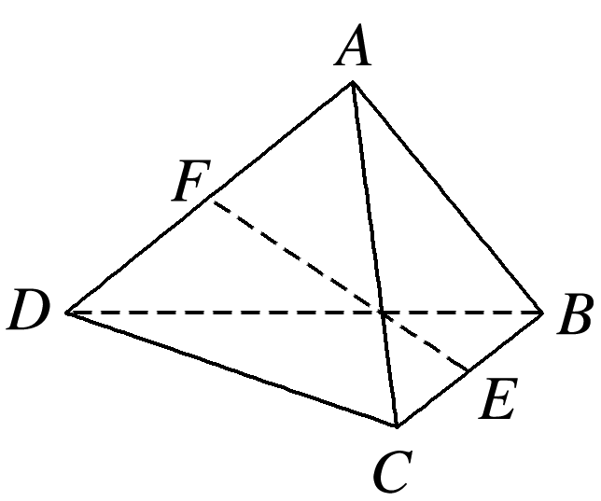

解　如图所示，取*BD*的中点*G*，连接*EG*，*FG*.

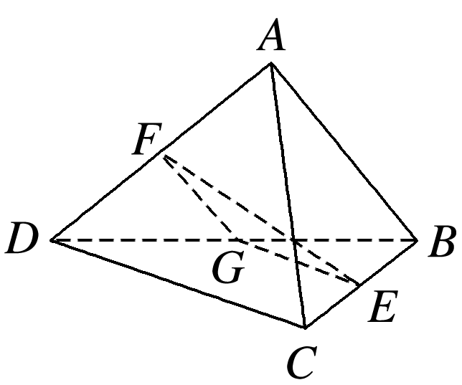

因为*E*，*F*分别为*BC*，*AD*的中点，*AB*＝*CD*，

所以*EG*∥*CD*，*GF*∥*AB*，且*EG*＝*CD*，*GF*＝*AB*.

所以∠*GFE*(或其补角)就是*EF*与*AB*所成的角，且*EG*＝*GF*，因为*AB*⊥*CD*，所以*EG*⊥*GF*.

所以∠*EGF*＝90°，所以△*EFG*为等腰直角三角形．

所以∠*GFE*＝45°，即*EF*与*AB*所成的角为45°.



1．异面直线是指(　　)

A．空间中两条不相交的直线

B．分别位于两个不同平面内的两条直线

C．平面内的一条直线与平面外的一条直线

D．不同在任何一个平面内的两条直线

答案　D

解析　对于A，空间中两条不相交的直线有两种可能，一是平行(共面)，另一个是异面．∴A应排除．

对于B，分别位于两个不同平面内的两条直线，既可能平行也可能相交也可能异面，如图，就是相交的情况，∴B应排除．

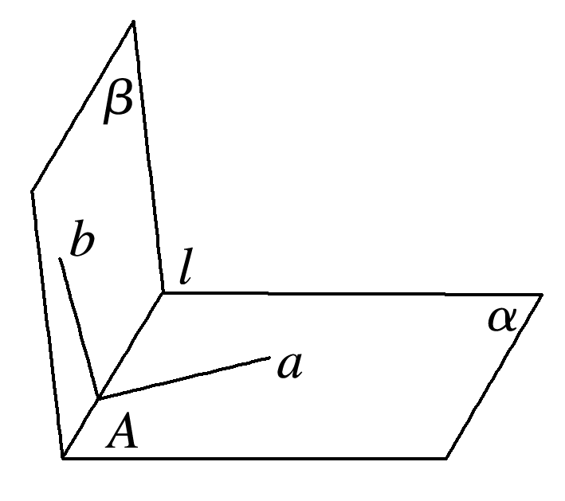

对于C，如图的*a*，*b*可看作是平面*α*内的一条直线*a*与平面*α*外的一条直线*b*，显然它们是相交直线，∴C应排除．D符合定义．

2．在正方体*ABCD*－*A*1*B*1*C*1*D*1中，棱所在的直线与直线*BA*1是异面直线的条数为(　　)

A．4 B．5 C．6 D．7

答案　C

解析　在如图所示的正方体*ABCD*－*A*1*B*1*C*1*D*1中，

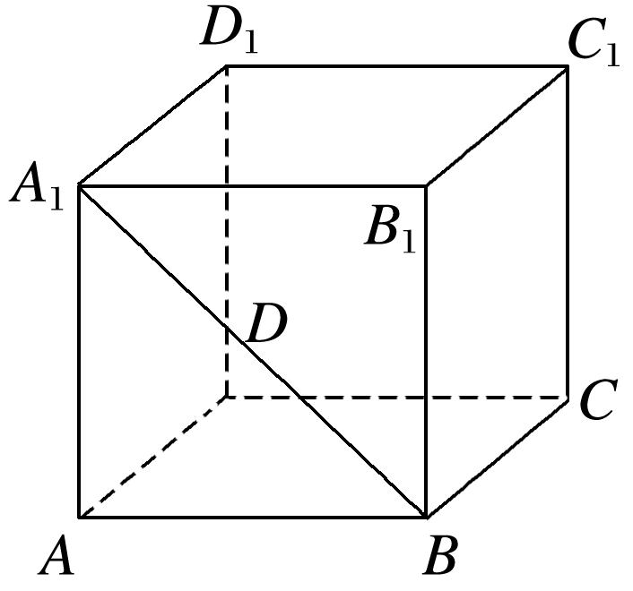

直线*CD*，*C*1*D*1，*C*1*C*，*D*1*D*，*B*1*C*1，*AD*，

这6条直线与直线*BA*1是异面直线，故选C.

3．(多选)如图所示，*G*，*H*，*M*，*N*分别是正三棱柱的顶点或所在棱的中点，则表示直线*GH*，*MN*是异面直线的图形有(　　)

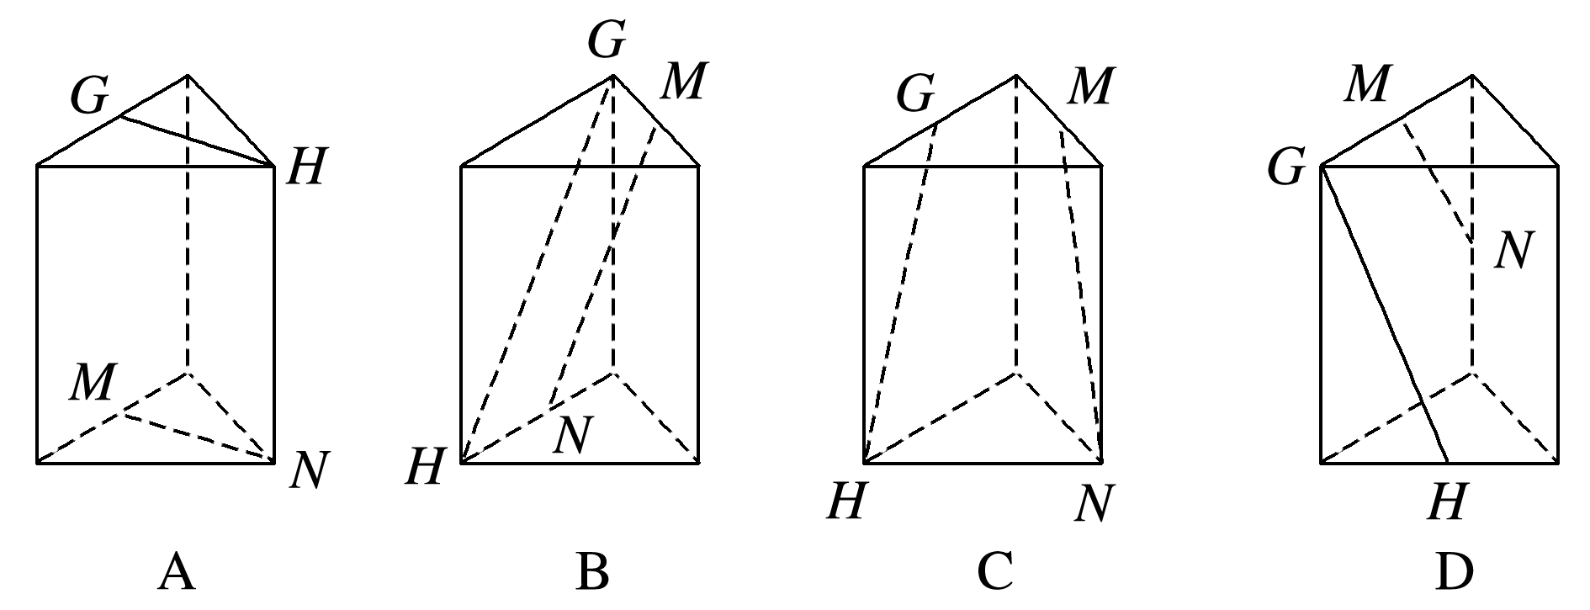

答案　BD

解析　A中，直线*GH*∥*MN*；

B中，*G*，*H*，*N*三点共面，但*M*∉平面*GHN*，且*N*∉*GH*，因此直线*GH*与*MN*异面；

C中，连接*MG*(图略)，*GM*∥*HN*，

因此，*GH*与*MN*共面；

D中，*G*，*M*，*N*三点共面，但*H*∉平面*GMN*，且*G*∉*MN*，所以*GH*与*MN*异面．

4．如图，在正方体*ABCD*－*A*′*B*′*C*′*D*′中，异面直线*A*′*B*′与*BC*所成的角的大小为________．异面直线*AD*′与*BC*所成的角的大小为________．

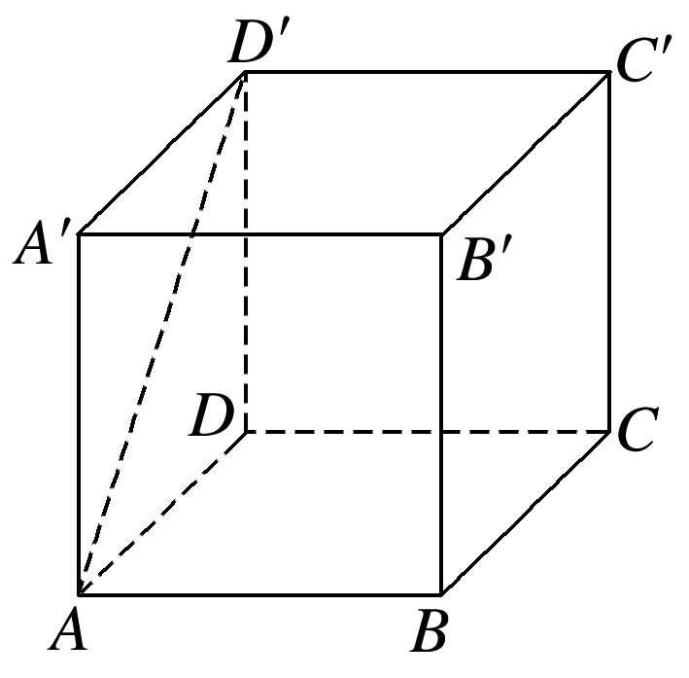

答案　90°　45°

解析　∵*BC*∥*B*′*C*′，∴∠*A*′*B*′*C*′即异面直线*A*′*B*′与*BC*所成的角，且∠*A*′*B*′*C*′＝90°，又*BC*∥*AD*，∴∠*D*′*AD*是异面直线*AD*′与*BC*所成的角，且∠*D*′*AD*＝45°.

5．如图，在三棱锥*A*－*BCD*中，*E*，*F*，*G*分别是*AB*，*BC*，*AD*的中点，∠*GEF*＝120°，则*BD*与*AC*所成的角的大小为________．

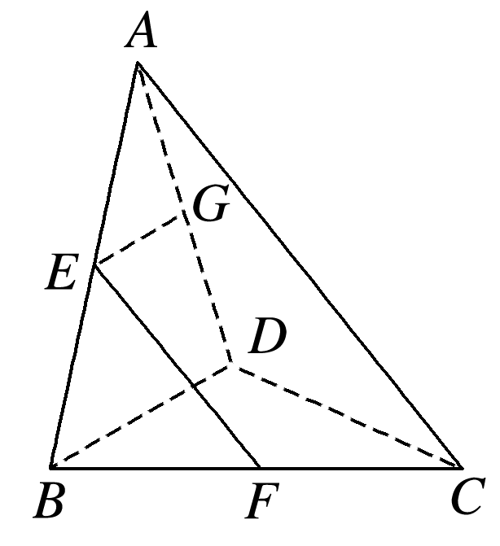

答案　60°

解析　依题意知，*EG*∥*BD*，*EF*∥*AC*，所以∠*GEF*(或其补角)即为异面直线*AC*与*BD*所成的角，又∠*GEF*＝120°，所以异面直线*BD*与*AC*所成的角为60°.



1．知识清单：

(1)异面直线的定义及其判定．

(2)异面直线所成的角．

2．方法归纳：转化与化归．

3．常见误区：忽略异面直线所成的角的范围导致出错．



1．长方体的一条体对角线与长方体的棱所组成的异面直线有(　　)

A．2对 B．3对 C．6对 D．12对

答案　C

解析　如图所示，在长方体中没有与体对角线平行的棱，要求与长方体体对角线*AC*1异面的棱所在的直线，只要去掉与*AC*1相交的六条棱，其余的都与体对角线异面，∴与*AC*1异面的棱有*BB*1，*A*1*D*1，*A*1*B*1，*BC*，*CD*，*DD*1，∴长方体的一条体对角线与长方体的棱所组成的异面直线有6对，故选C.

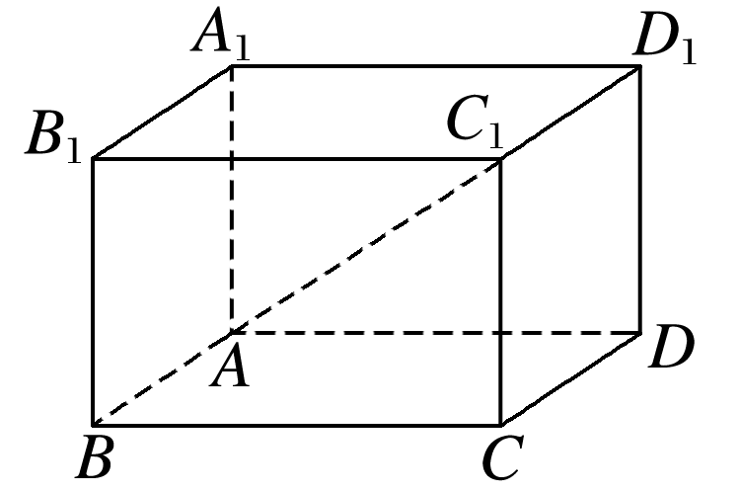

2．设*P*是直线*l*外一定点，过点*P*且与*l*成30°角的异面直线(　　)

A．有无数条 B．有两条

C．至多有两条 D．有一条

答案　A

解析　如图所示，过点*P*作直线*l*′∥*l*，以*l*′为轴，与*l*′成30°角的圆锥面的所有母线都与*l*成30°角．

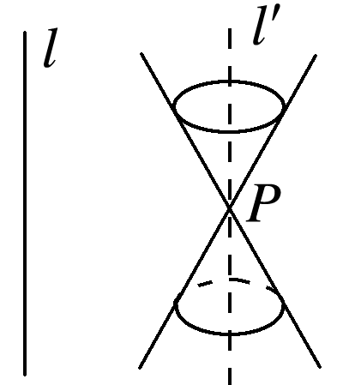

3．点*E*，*F*分别是三棱锥*P*－*ABC*的棱*AP*，*BC*的中点，*AB*＝6，*PC*＝8，*EF*＝5，则异面直线*AB*与*PC*所成的角的大小为(　　)

A．90° B．45° C．30° D．60°

答案　A

解析　如图，取*PB*的中点*G*，连接*EG*，*FG*，则*EG*∥*AB*且*EG*＝*AB*，*GF*∥*PC*且*GF*＝*PC*，

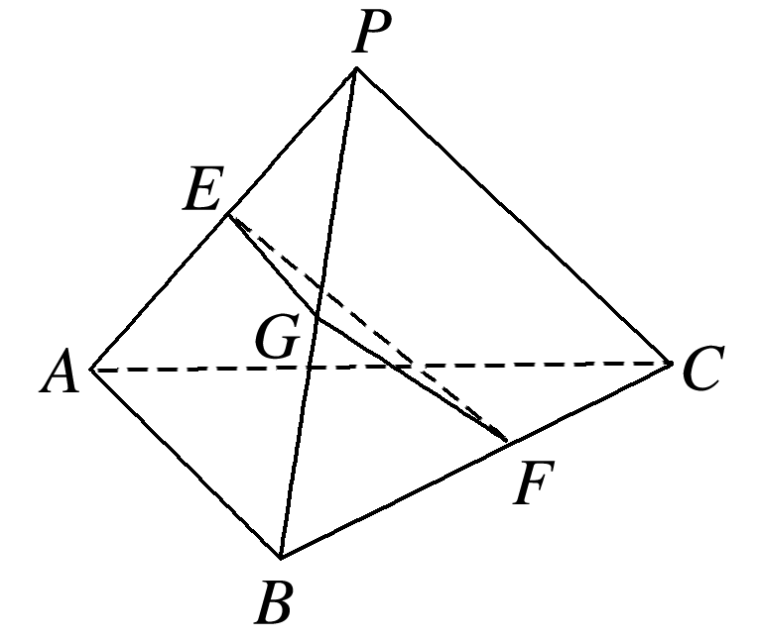

则∠*EGF*(或其补角)即为*AB*与*PC*所成的角，在△*EFG*中，*EG*＝*AB*＝3，*FG*＝*PC*＝4，*EF*＝5，所以∠*EGF*＝90°.

4.在如图所示的正方体中，*M*，*N*分别为棱*BC*和*CC*1的中点，则异面直线*AC*和*MN*所成的角的大小为(　　)

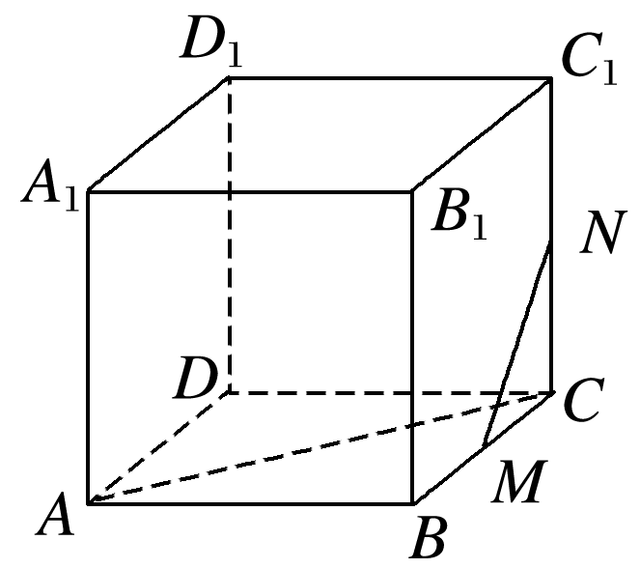

A．30° B．45°

C．90° D．60°

答案　D

解析　连接*AD*1，*D*1*C*，*BC*1(图略)，因为*M*，*N*分别为*BC*和*CC*1的中点，所以*C*1*B*∥*MN*，又*C*1*B*∥*AD*1，所以*AD*1∥*MN*，所以∠*D*1*AC*即为异面直线*AC*和*MN*所成的角．又△*D*1*AC*是等边三角形，所以∠*D*1*AC*＝60°，即异面直线*AC*和*MN*所成的角为60°.

5．在空间四边形*ABCD*中，*E*，*F*分别为*AC*，*BD*的中点，若*CD*＝2*AB*，*EF*⊥*AB*，则*EF*与*CD*所成的角的大小为(　　)

A．30° B．45° C. 60° D．90°

答案　A

解析　取*AD*的中点*H*，连接*FH*，*EH*，

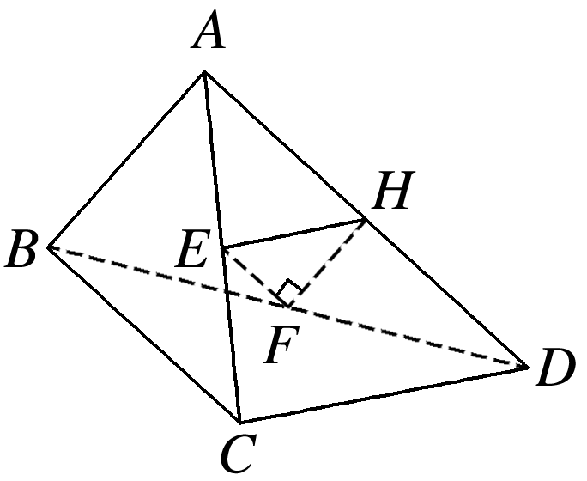

则*HE*＝*CD*，*HF*＝*AB*，*HE*∥*CD*，*HF*∥*AB*，所以∠*FEH*(或其补角)即为*EF*与*CD*所成的角，

在△*EFH*中，∠*EFH*＝90°，*HE*＝2*HF*，

从而∠*FEH*＝30°.

6．如图，已知正方体*ABCD*－*A*1*B*1*C*1*D*1各棱长均为1，*E*为*C*1*D*1的中点，*AE*＝，则异面直线*AE*与*A*1*B*1所成角的余弦值为________．

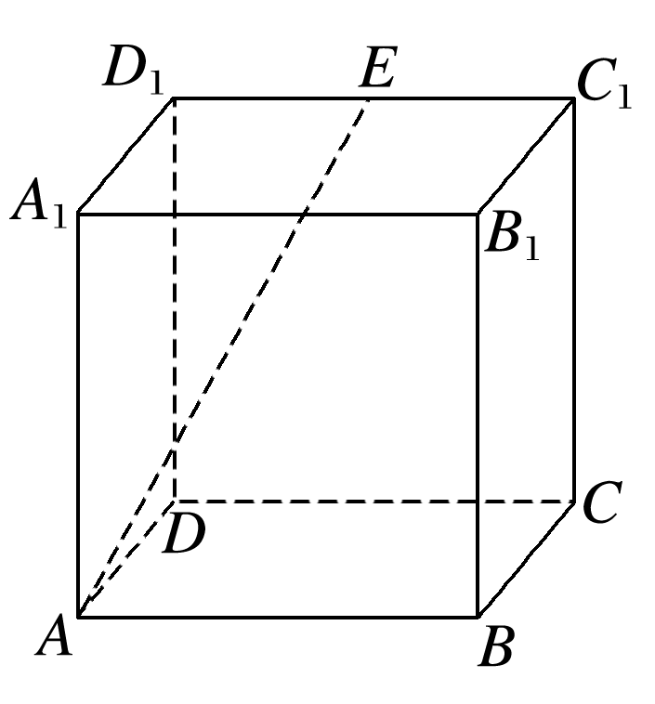

答案

解析　因为*A*1*B*1∥*C*1*D*1，所以∠*AED*1(或其补角)就是异面直线*AE*与*A*1*B*1所成的角．连接*AD*1(图略)，在△*AED*1中，*AD*1＝，*D*1*E*＝，*AE*＝，∴*AD*＋*D*1*E*2＝*AE*2，∴△*AED*1为直角三角形，cos∠*AED*1＝＝＝.

7．从正方体的棱和各个面上的对角线中选出*k*条，使得其中任意两条线段所在的直线都是异面直线，则*k*的最大值是________．

答案　4

解析　正方体共有8个顶点，若选出的*k*条线两两异面，则不能共顶点，即至多可选出4条，∴*k*的最大值为4.

8.如图所示，在正方体*ABCD*－*A*1*B*1*C*1*D*1中，*AC*与*B*1*D*1所成的角的大小为________，*AC*与*D*1*C*1所成的角的大小为________．

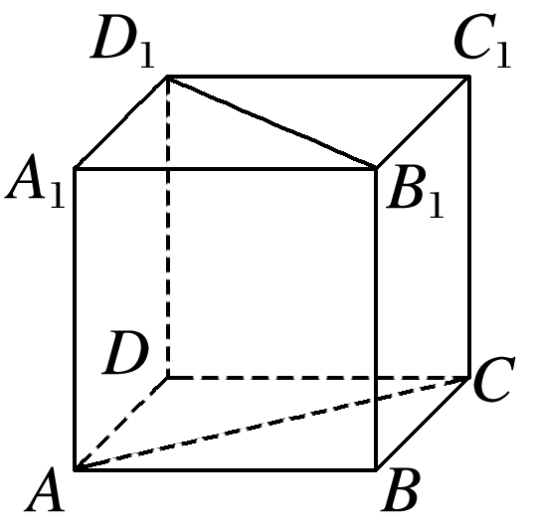

答案　90°　45°

解析　*B*1*D*1与*AC*是异面直线，连接*BD*(图略)，交*AC*于点*O*，易知*BD*∥*B*1*D*1，

所以∠*DOC*或其补角为*B*1*D*1与*AC*所成的角．

因为*BD*⊥*AC*，

所以∠*DOC*＝90°，

所以*B*1*D*1与*AC*所成的角是90°.

因为*DC*∥*D*1*C*1，所以∠*ACD*是*AC*与*D*1*C*1所成的角，

又∠*ACD*＝45°，所以*AC*与*D*1*C*1所成的角是45°.

9.如图所示，在长方体*ABCD*－*EFGH*中，*AB*＝*AD*＝2，*AE*＝2.

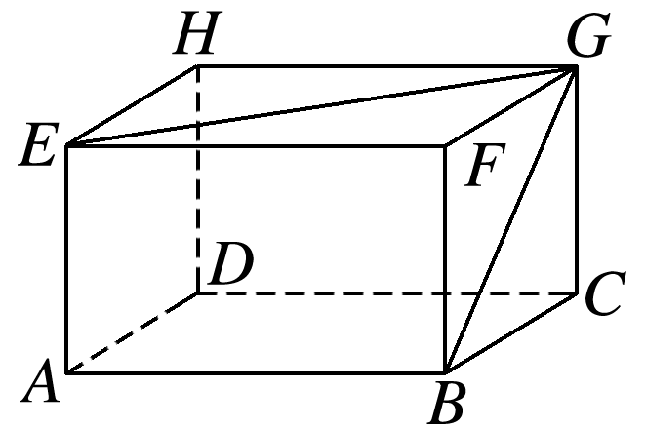

(1)求直线*BC*和*EG*所成的角的大小；

(2)求直线*AE*和*BG*所成的角的大小．

解　(1)连接*AC*(图略)．∵*EG*∥*AC*，∴∠*ACB*即是*BC*和*EG*所成的角．

∵在长方体*ABCD*－*EFGH*中，*AB*＝*AD*＝2，

∴∠*ACB*＝45°，

∴直线*BC*和*EG*所成的角是45°.

(2)∵*AE*∥*BF*，∴∠*FBG*即是*AE*和*BG*所成的角．

易知tan∠*FBG*＝，

∴∠*FBG*＝60°，

∴直线*AE*和*BG*所成的角是60°.

10．在空间四边形*ABCD*中，*AB*＝*CD*，且*AB*与*CD*所成的角为60°，*E*，*F*分别是*BC*，*AD*的中点，求*EF*与*AB*所成的角的大小.

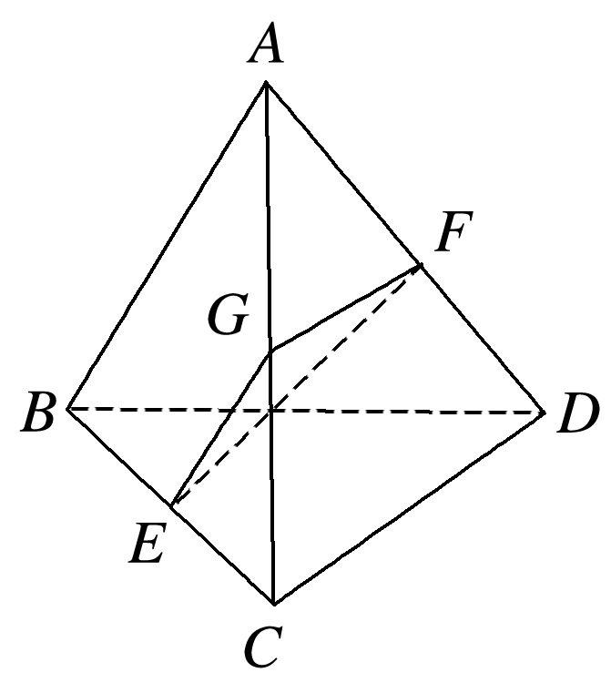

解　取*AC*的中点*G*，连接*EG*，*FG*，则*EG*∥*AB*，*EG*＝*AB*，*GF*∥*CD*，*GF*＝*CD*，

由*AB*＝*CD*，知*EG*＝*FG*，

∴∠*GEF*(或其补角)为*EF*与*AB*所成的角，∠*EGF*(或其补角)为*AB*与*CD*所成的角．

∵*AB*与*CD*所成的角为60°，

∴∠*EGF*＝60°或120°.

由*EG*＝*FG*，知△*EFG*为等腰三角形，

当∠*EGF*＝60°时，∠*GEF*＝60°；

当∠*EGF*＝120°时，∠*GEF*＝30°.

∴*EF*与*AB*所成的角为60°或30°.



11.(多选)一个正方体纸盒展开后如图所示，在原正方体纸盒中有如下结论，正确的是(　　)

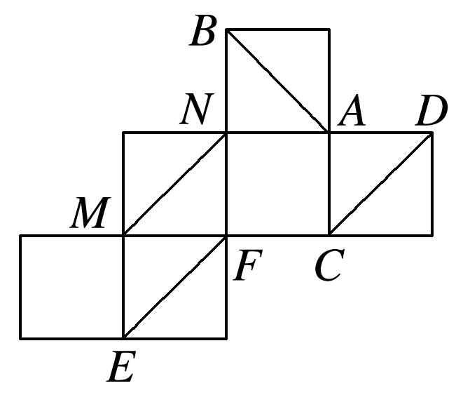

A．*AB*⊥*EF*

B．*AB*与*CM*所成的角为60°

C．*EF*与*MN*是异面直线

D．*MN*∥*CD*

答案　AC

解析　把正方体的平面展开图还原为原来的正方体可知，*AB*⊥*EF*，*EF*与*MN*是异面直线，*AB*∥*CM*，*MN*⊥*CD*，只有AC正确．

12．在正方体*ABCD*－*A*1*B*1*C*1*D*1中，点*P*在线段*AD*1上运动，则异面直线*CP*与*BA*1所成的角*θ*的取值范围是(　　)

A．0°<*θ*<60° B．0°≤*θ*<60°

C．0°≤*θ*≤60° D．0°<*θ*≤60°

答案　D

解析　如图，连接*CD*1，*AC*，因为*CD*1∥*BA*1，所以*CP*与*BA*1所成的角就是*CP*与*CD*1所成的角，即*θ*＝∠*D*1*CP*.当点*P*从*D*1向*A*运动时，∠*D*1*CP*从0°增大到60°，但当点*P*与*D*1重合时，*CP*∥*BA*1，与*CP*与*BA*1为异面直线矛盾，所以异面直线*CP*与*BA*1所成的角*θ*的取值范围是0°＜*θ*≤60°.

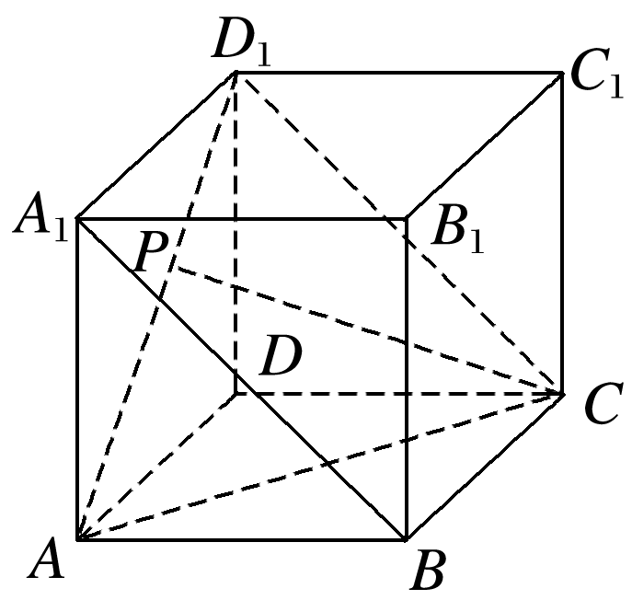

13．如图，三棱锥*ABCD*中，*AB*＝*AC*＝*BD*＝*CD*＝3，*AD*＝*BC*＝2，点*M*，*N*分别是*AD*，*BC*的中点，则异面直线*AN*，*CM*所成的角的余弦值是________．

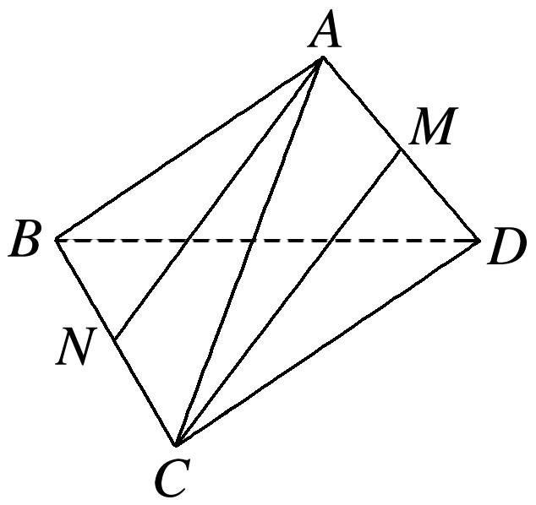

答案

14．已知在正四面体*A*－*BCD*中，*E*是*AB*的中点，则异面直线*CE*与*BD*所成的角的余弦值为_____________．

答案

解析　如图，取*AD*的中点*F*，连接*EF*，*CF*，

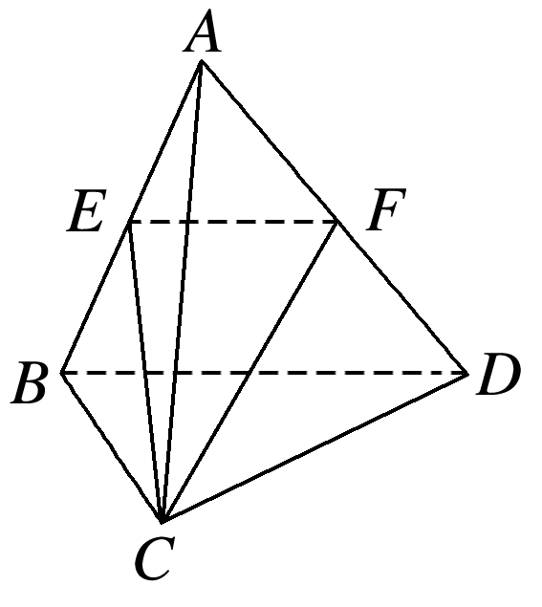

因为*E*是*AB*的中点，则*EF*∥*BD*，∠*CEF*(或其补角)就是异面直线*CE*与*BD*所成的角，

设正四面体的棱长为1，

则*CE*＝*CF*＝，*EF*＝，cos∠*CEF*＝＝.



15．如图所示，圆锥的底面直径*AB*＝4，高*OC*＝2，*D*为底面圆周上的一点，且∠*AOD*＝120°，则直线*AD*与*BC*所成的角的大小为________．

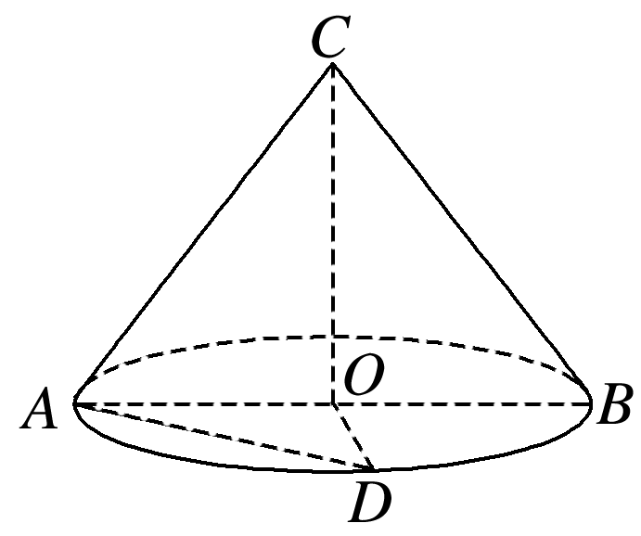

答案　60°

解析　如图，延长*DO*交底面圆于点*E*，连接*BE*，*CE*，由*AB*，*DE*均为圆的直径知*AD*∥*BE*，且*AD*＝*BE*，

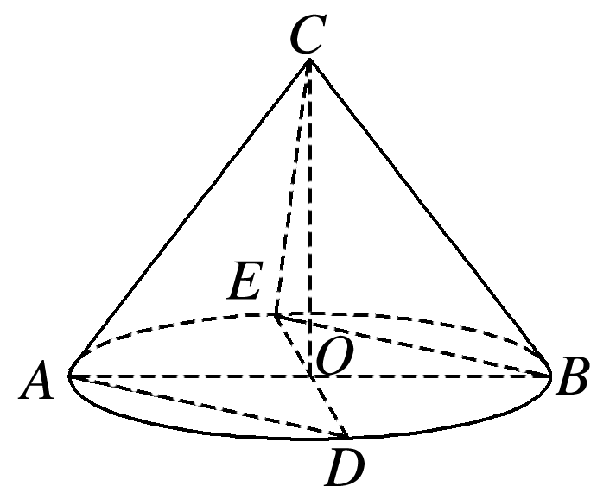

所以∠*CBE*即为异面直线*AD*与*BC*所成的角(或其补角)．

在△*AOD*中，*AD*＝2*OA*sin 60°＝2，

在△*CBE*中，*CB*＝*CE*＝*BE*＝2，所以△*CBE*为正三角形，

所以∠*CBE*＝60°.

16．在直四棱柱*ABCD*－*A*1*B*1*C*1*D*1中，底面*ABCD*是菱形，且*AB*＝2，∠*ABC*＝120°，若*A*1*B*⊥*AD*1，求*AA*1的长．

解　如图所示，连接*CD*1，*AC*.

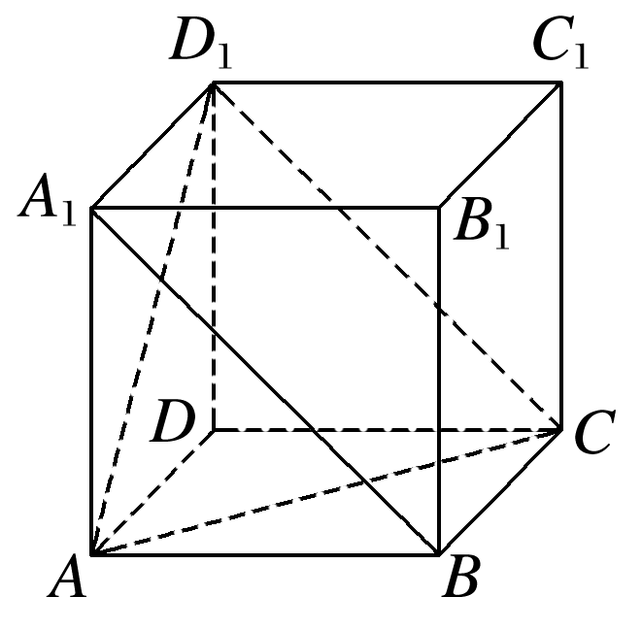

在直四棱柱*ABCD*－*A*1*B*1*C*1*D*1中，*A*1*D*1∥*BC*，*A*1*D*1＝*BC*＝2，

∴四边形*A*1*BCD*1是平行四边形，∴*A*1*B*∥*CD*1，

∴∠*AD*1*C*(或其补角)为异面直线*A*1*B*和*AD*1所成的角，

∵*A*1*B*⊥*AD*1，即异面直线*A*1*B*和*AD*1所成的角为90°，

∴∠*AD*1*C*＝90°.

又易知*AD*1＝*D*1*C*，

∴△*ACD*1是等腰直角三角形，∴*AD*1＝*AC*.

∵*AB*＝*BC*＝2，∠*ABC*＝120°，

∴*AC*＝2×sin 60°×2＝6，

∴*AD*1＝*AC*＝3，

∴*AA*1＝＝.